«Гордимся славою Героя»
Люди появляются в этот мир одинаково, но вот по-разному живут и уходят из него по-разному. Большинство тлеют, как головешки, проживая жизнь, никого не согрев, не сделав ничего хорошего в этой жизни, а когда уходят в другой мир, их кончину никто не замечает. А жили ли?
Но есть люди, чья жизнь подобно факелу, зовущему и ведущему за собой одновременно, который своим пламенем согревает души.
Именно таким человеком, павшим смертью храбрых, был наш земляк Герой Российской Федерации Виталий Нефф.
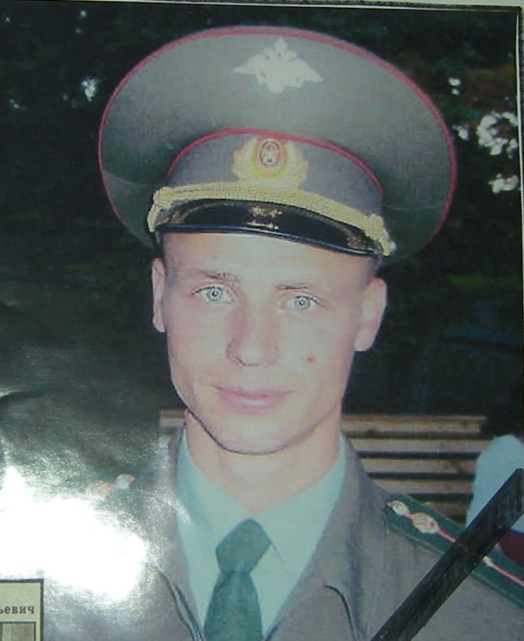
9 декабря 2020 года в Бакмасихинском СДК прошло торжественное чествование матери Героя России Виталия Нефф - Елены Николаевны Нефф. Много красивых и значимых слов прозвучало от Губернатора НСО, Главы Барабинского района в лице заместителя главы Барабинского района Пильникова А.В.
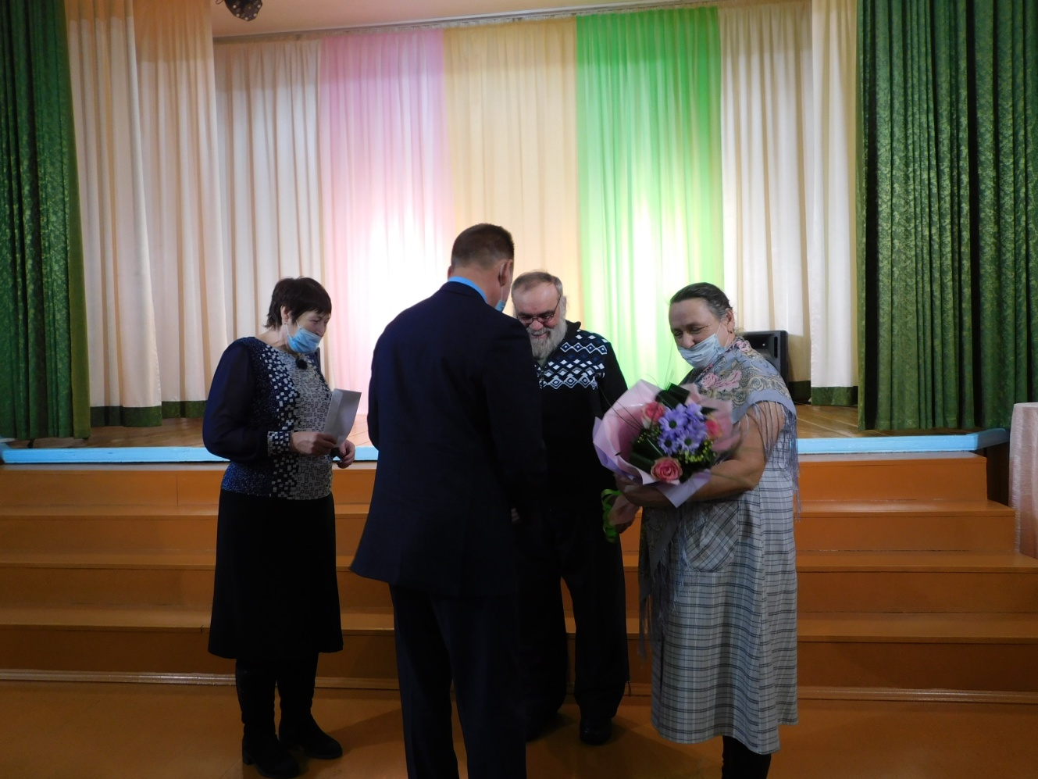

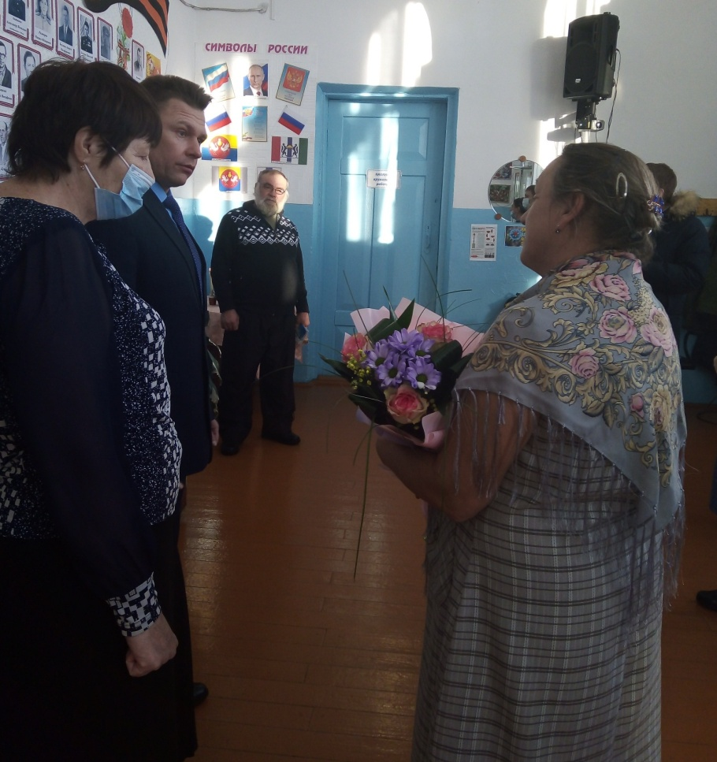
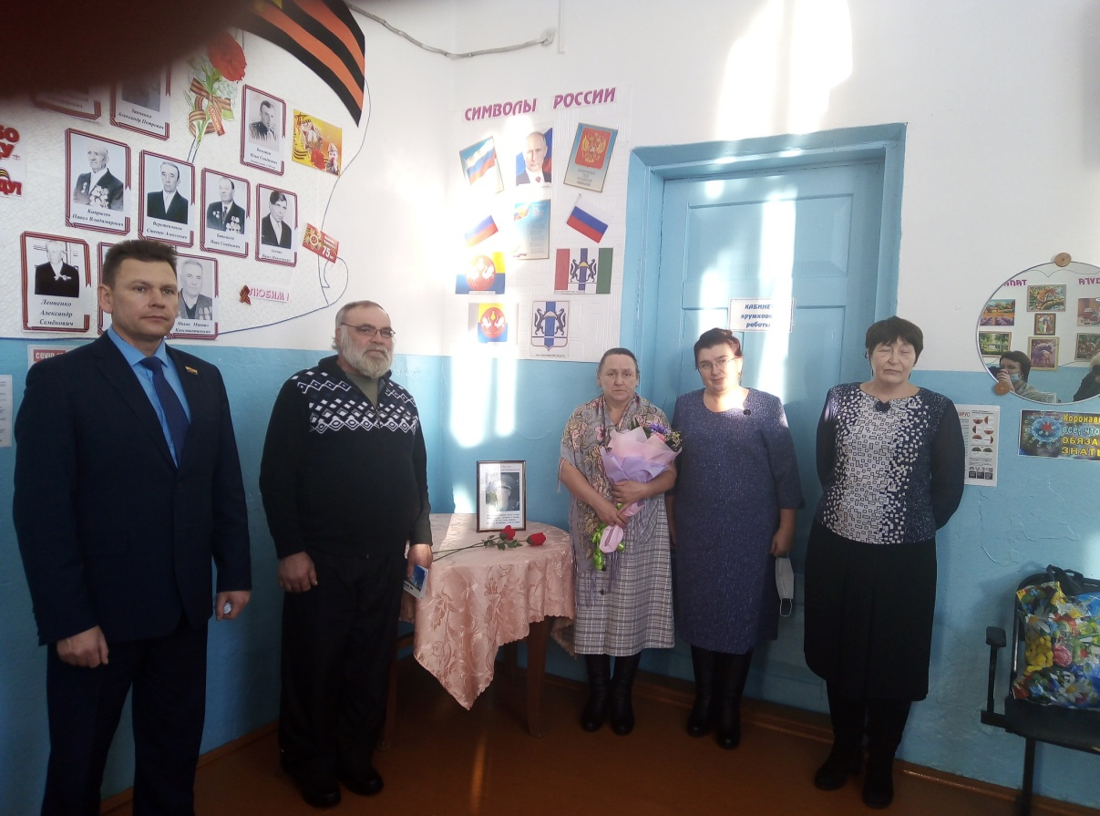

Возложение венков на могилу Героя России Виталия Нефф.
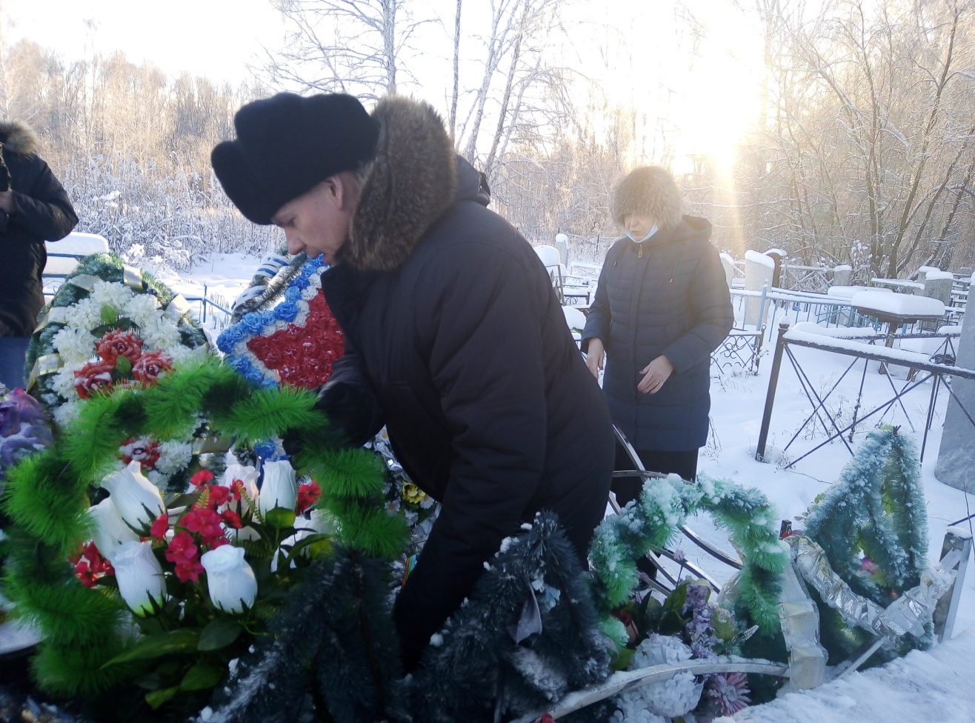
Заведующая Бакмасихинским СДК -Капралова М.М.

